1 қосымша
30.03.2020
№ 163 бұйрығымен

Хаттама № __
Үй-жайлардың (пәтерлердің) меншік иелері жиналысының хат.

Пәтер мен тұрғын емес үй-жайлардың иелерінің бастамасы бойынша
20__ жылғы "___" ______________ уақыты ________
1. Көп пәтерлі үйдің орналасқан жері: __________________________________________________________________________
2. Пәтер иелерінің жалпы саны: _________________________________
3. Тұрғын емес үй-жай иелерінің жалпы саны: _____________________
4. Жазбаша сауалнамаға қатысқан адамдар саны: ____________________________________________
5. Кездесу формасы: жазбаша сауалнама арқылы

Жиналыс күн тәртібі:

Тұрғындардың Beeline сауда белгісі бар «Кар-Тел» ЖШС компаниясынан үйді интернетке үйде қосуға келісімі.
Дауыс беру нәтижелері:
Дауыс беруге қойылған мәселелер: 1

Келісті ________ қарсы ________ қалыс қалды __________.

Дауыс беру нәтижелері жазбаша сауалнама арқылы өткізілді: ____________

Дауыс беру арқылы қабылданған шешім:
1. «Кар-Тел» ЖШС үй тұрғындарын «Үйдегі интернет» Beeline қызметіне қосу желілерін салу бойынша серіктес компанияны анықтайды;
2. Үй тұрғындарына Beeline интернет-үйдегі қызметіне қосылу мүмкіндігін беру үшін үй тарату желісін салу келісілді;
3. «Кар-Тел» ЖШС анықтаған серіктес компания ДРС құрылысы аяқталғаннан кейін жұмыс алаңдарының сыртқы түрін бастапқы қалпына келтіруге міндеттенеді;
4. Бұл хаттамаға тұрғындардың қолдары қоса беріледі;
5. Осы хаттамаға «Кар-Тел» ЖШС жұмысының мысалы қоса берілген.

Жиналыс төрағасы: ______________________ ____________
(Т.А.Ж.) (қолы)

Жиналыс хатшысы: _______________________ ____________
(Т.А.Ж.) (қолы)

Басқарушы орган: ___________________________________________________

_______________________ ____________
(Т.А.Ж.) (қолы)

«Кар-Тел» ЖШС өкілі (ТМ Beeline):
_______________________ ____________
(Т.А.Ж.) (қолы)

«Кар-тел» ЖШС жүргізген жұмыстардың мысалы
Жертөледегі қабырға бойымен кабельдерді төсеу
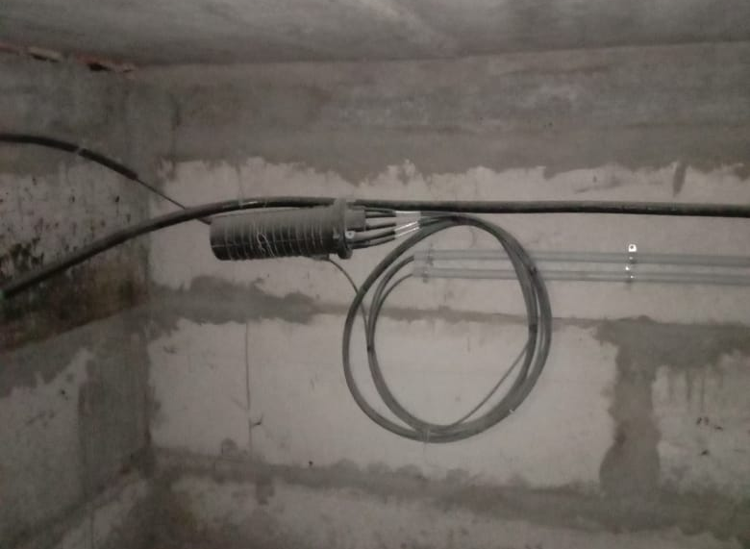
Еденді орнату (сұр сол жақта)
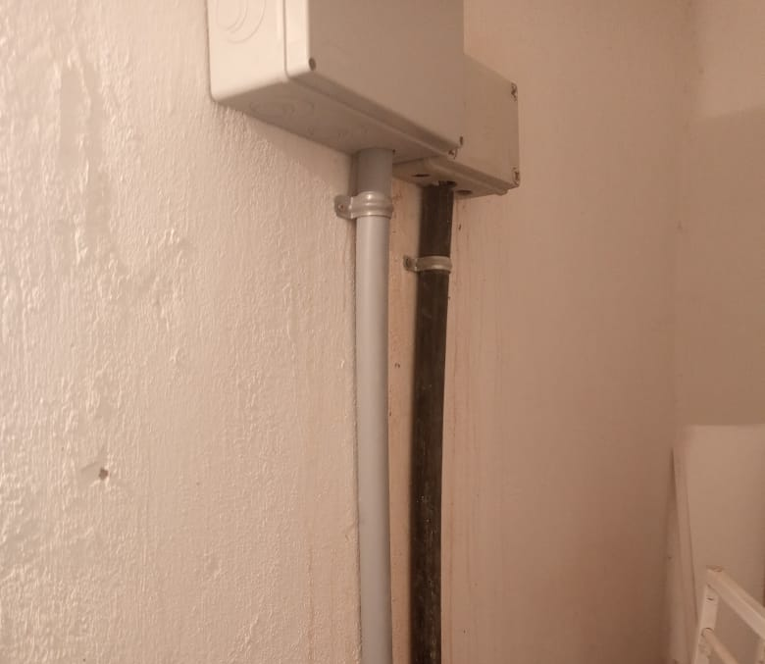
Жертөлеге кабельдік кіру
